Esercizio 2: L'elettrodotto

Per portare la corrente elettrica in una valle sperduta, l'azienda elettrica deve decidere il tracciato di un elettrodotto. Lungo la valle, che si biforca anche in valli laterali minori, ci sono vari paesini che devono essere elettrificati e l'elettrodotto deve raggiungerli in sequenza, per altitudine crescente, come mostrato in figura.
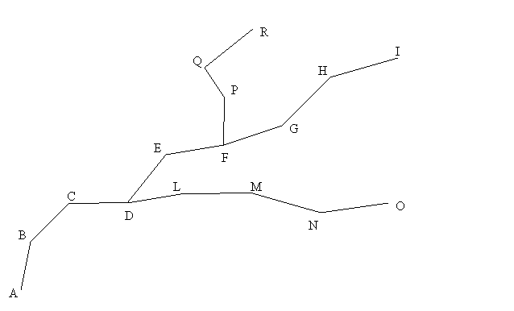
Schema dell'elettrodotto. Il sito A indica l'impianto produttivo.

Nei pressi di ogni paesino verrà installata una cabina di trasformazione da alta tensione alla normale tensione di 220 Volt. Ogni cabina di trasformazione verrà poi collegata ad una centralina nel corrispondente paese tramite cavi elettrici interrati. L'azienda elettrica deve sostenere i costi per l'installazione dell'elettrodotto ad alta tensione, che deve collegare con dei segmenti rettilinei ogni cabina di trasformazione alla successiva, e per gli scavi, anch'essi rettilinei, per collegare ogni cabina di trasformazione alla centralina del suo paese. Le posizioni delle centraline nei vari paesi sono date ed è data anche la posizione dell'impianto a fondo-valle (località indicata con "A") da cui l'elettrodotto deve partire. La posizione delle cabine di trasformazione invece può essere scelta liberamente, purché ogni cabina di trasformazione non disti dalla centralina del suo paese più di una data distanza limite.
Due managers, Tizio e Caio, nell'azienda elettrica hanno opinioni diverse sul tracciato dell'elettrodotto: Tizio sostiene che sia necessario minimizzare la lunghezza complessiva delle linee interrate, mentre Caio sostiene che sia necessario minimizzare la lunghezza complessiva dei cavi ad alta tensione. Sapreste dire quale sarebbe la lunghezza complessiva degli scavi e quale la lunghezza complessiva dell'elettrodotto nei due casi e dove andrebbero costruite nei due casi le cabine di trasformazione?
Formulare il problema, classificarlo e risolverlo con i dati del file ELETTRODOTTO.TXT.
Il super-manager Sempronio decide che l'elettrodotto debba essere costruito in modo da minimizzare i costi complessivi. Sapendo che ogni chilometro di scavo costa una volta e mezzo un chilometro di elettrodotto, sapreste dire dove devono essere realizzate le cabine di trasformazione?
[E' consentito trascurare il dislivello dovuto alla diversa altitudine dei paesi e risolvere il problema in sole due dimensioni.]

Tabella 1: Coordinate cartesiane delle centraline nei paesi
(espresse in chilometri in un dato sistema di riferimento cartesiano).

Paese X Y
A 0 0
B 4 8
C 10 12
D 15 12
E 22 28
F 31 30
G 40 34
H 42 46
I 50 50
L 25 15
M 32 15
N 37 10
O 46 13
P 31 38
Q 28 45
R 35 54

La distanza limite consentita tra la cabina di trasformazione e la centralina nel paese è di 2 km.

